Памятник в честь воинов- земляков, погибших на фронтах Великой Отечественной войны
с. Надеждинское
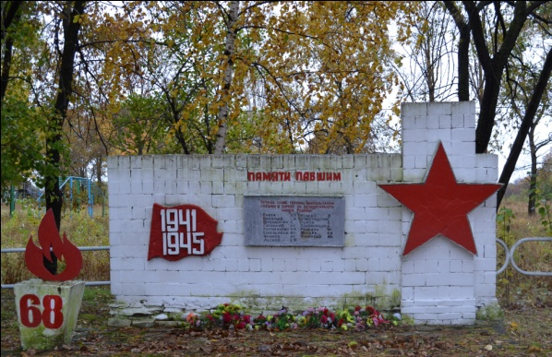
Памятник, посвящённый воинам- односельчанам, погибшим в годы Великой Отечественной войны в 1967 году установили на ул. Центральной в сквере.
На лицевой грани мемориальная доска с текстом «Вечная слава героям- односельчанам, павшим в борьбе с фашизмом за независимость нашей Родины» и перечислены фамилии погибших односельчан: рядовой Блоха И.Н., сержант Васильев С.В., рядовой Веремейчик К.В., мл. с-т Горожанкин Н.А., рядовой Емельянов Н.С., мл. с-т Иняков Н.Г., рядовой Лесков Е.Ф., рядовой Райхлин М.С., рядовой Токарь Г.А., сержант Фунтасов И.К.
Самодеятельная работа неизвестного автора.

